Сохранение исторической памяти как фактор воспитания студентов медицинского колледжа.
(Из опыта поисковой работы и издания книги по ее результатам)

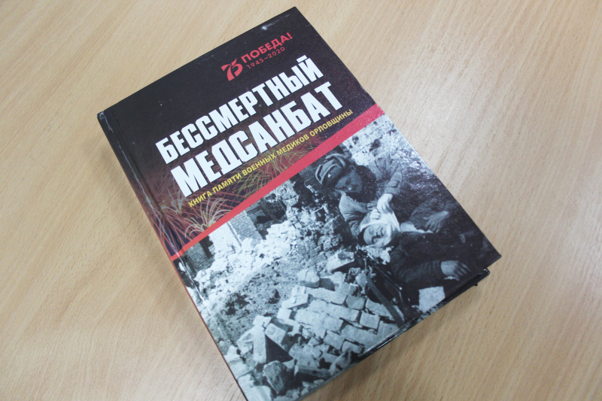
БЕССМЕРТНЫЙ МЕДСАНБАТ
Пусть память нам звучит набатом
Кровавых войн минувших лет, -
Бессмертный подвиг медсанбатов
Оставил в душах яркий след!
Там были кровь, и боль, и стоны,
Хирург работал под свечу;
«Спасибо» русское, простое
За жизнь - военному врачу.
Наш красный крест на поле боя
Бойцов отвагой заряжал,
И делал их сильнее вдвое
Как острый с двух сторон кинжал.
Бывало, что бойцы устали,
И много раненых кругом, -
Девчонки с красными крестами
Вступали смело в бой с врагом!
Дорогами войны Великой,
Афганистана и Чечни,
И радиацией безликой
Отмечены года и дни.
Мы поседели очень рано,
Мы много видели с тобой;
Но не сдаются ветераны,
И хоть сегодня - снова в бой!
Пусть всё сильней звучит набат
Тебе, бессмертный медсанбат!
Валерий Рачин

Большую роль в воспитании студентов играет сохранение исторической памяти поколений.
Бездумное переписывание истории, переоценка прошлого разрывают хрупкую нить памяти, разрушают духовное и культурное наследие народа. Великие «отцы» часто становятся забытыми «дедами», новые идеалы противоречат прежним ценностным ориентирам, памятники и мемориалы становятся ненужными, книги оказываются бесполезными.
Ю. Бондарев заметил: «Смерть памяти – смерть духа, ибо она, память, – познание накопленным опытом самого себя, истоков и направления бытия». Утрата исторической памяти обществом приводит к драматическим событиям и трагическим последствиям.
Историческая память должна способствовать объединению народа в борьбе за лучшее будущее своей страны, исключению повторения ошибок прошлых поколений
Мы полностью разделяем утверждение Д.С. Лихачева о том, что «Память противостоит уничтожающей силе времени. Память – преодоление времени, преодоление пространства. Память – основа совести и нравственности, память – основа культуры. Хранить память и беречь память – это наш нравственный долг... Память … становится отчетливой силой, особенно во время предельных испытаний, выпадающих на долю людей. Человеку необходимо ощущать себя в истории, понимать свое значение в современной жизни, оставить о себе добрую память».
Для сохранения исторической памяти, воспитания любви к выбранной профессии в Орловском базовом медицинском колледже по инициативе полковника медицинской службы в отставке Рачина Валерия Ивановича было принято решение о создании Книги памяти, в которую вошли бы медицинские работники Орловщины, которые в годы Великой Отечественной войны сражались за жизнь наших солдат на фронте.
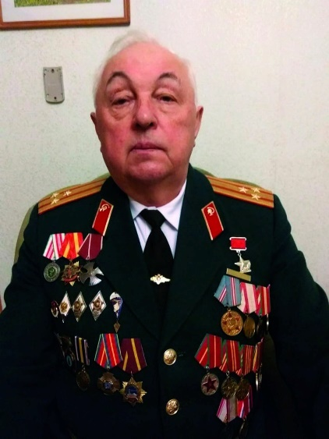
полковник медицинской службы Рачин Валерий Иванович
Для реализации поставленной задачи из числа студентов нашего учебного заведения был создан поисковый отряд «Юнвоенмед». Руководство деятельностью отряда взяла на себя заместитель директора по воспитательной работе Стебакова Е.В.
Основными источниками информации для работы явились:
- сайты «Память народа» и «Подвиг народа»;
- материалы музеев (краеведческого, военно-исторического);
- данные военных комиссариатов.
Студенты – медики месяц за месяцем, год за годом, передавая эстафету от старших курсов младшим, настойчиво и целеустремлённо проводили поиск.
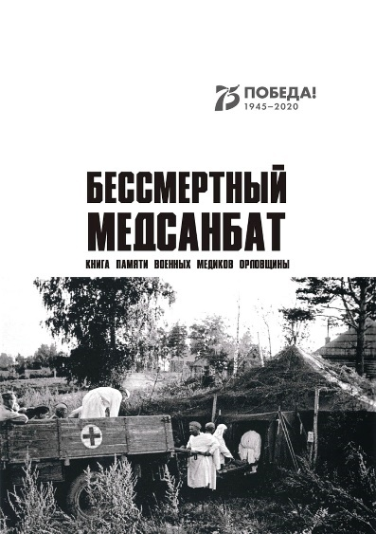
В результате регулярной спланированной работы были найдены имена военных медиков Орловщины - участников Великой Отечественной войны, заполнены опросные листы с приложением документов времён Великой Отечественной войны о жизненном и боевом пути ветеранов, описанием подвигов, а также наградных документов, проведена систематизация полученных данных, чтобы можно было легко найти имя ветерана.
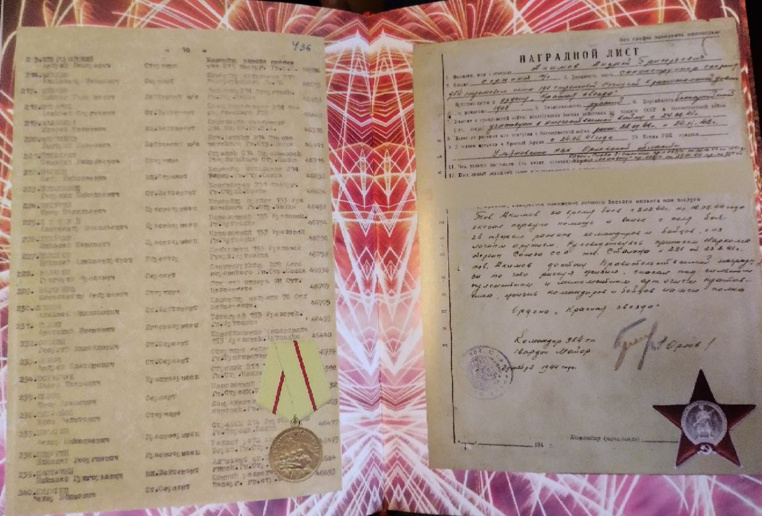
Интересно, что некоторые члены поискового отряда в процессе работы нашли имена своих родственников, о судьбе которых ранее ничего не было известно.
В 2020 году, к 75 – летию со дня Победы, Книга Памяти военных медиков Орловщины - участников Великой Отечественной войны «Бессмертный медсанбат» была подготовлена к изданию, а также был готов электронный вариант Книги Памяти. Полковник медицинской службы Рачин В.В. написал предисловие к данной книге.
При содействии Председателя Орловской региональной организации объединения «Ветераны военно- медицинской службы», заслуженного врача Российской федерации, полковника внутренней службы Гурова С.П. книга увидела свет.
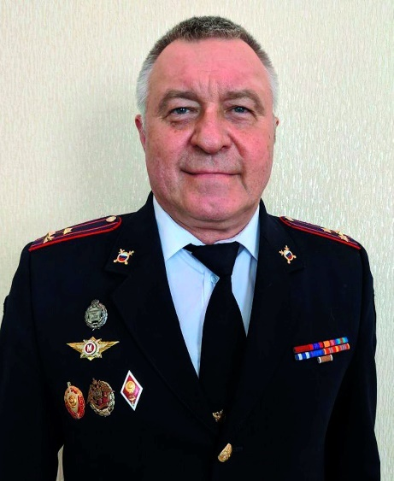
Книга памяти «Бессмертный медсанбат» была высоко оценена Президентом Объединения - Председателем Совета ветеранов военно- медицинской службы ВС РФ генералом- майором медицинской службы Корнюшко И.Г., учебное заведение получило благодарность от Управления культуры и архивного дела Орловской области, а заместитель директора по воспитательной работе Стебакова Е.В. – медаль «Обьединения ветеранов военно-медицинской службы» «За добросовестный труд». Не остались в стороне и студенты нашего учебного заведения. Все они были награждены грамотами и памятными медалями.
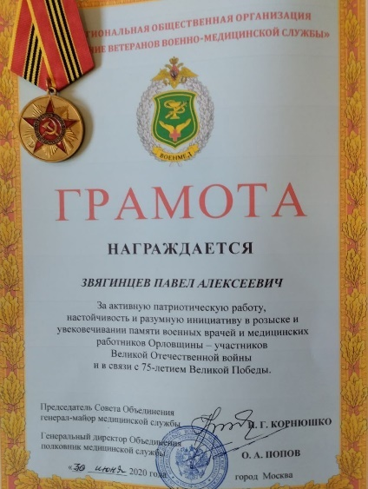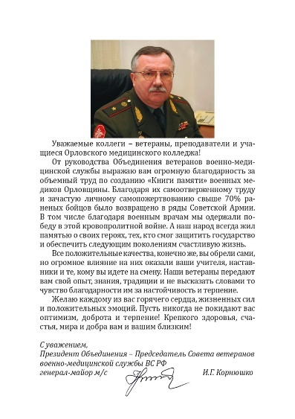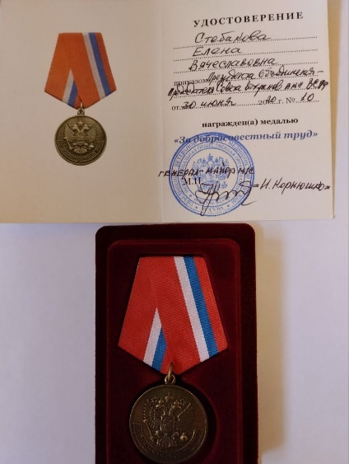
В процессе поиска студенты изучили военно-исторические документы, встретились с правдой о войне. И уже никто и никогда не сможет отнять у них эту правду. Во время работы над книгой мы искренне были убеждены в том, что если в будущем этим ребятам придётся надеть военную форму и пойти на войну спасать раненых и больных, они с честью, ничуть не хуже ветеранов Великой Отечественной войны выполнят свой патриотический и воинский долг. Сегодняшний день доказал справедливость наших убеждений. Сейчас выпускники нашего учебного заведения спасают жизни солдат, находящихся в зоне специальной военной операции.
Мы надеемся, что подробное описание пути, по которому мы пришли к конечной цели, поможет нашим коллегам в других регионах столь же успешно провести такую работу.

